Congresul Autorităților Locale din Moldova
str. Columna 106A, Chisinau, Republica Moldova (secretariat)
t. 22-35-09, fax 22-35-29, mob. 079588547, info@calm.md, www.calm.md

BULETIN INFORMATIV 24-30 aprilie 2015

CUPRINS
PRIMARII DIN R. MOLDOVA ȘI ROMÂNIA PLEDEAZĂ PENTRU MAI MULTE FEMEI ÎN ADMINISTRAȚIA PUBLICĂ LOCALĂ...........................................................................2
PESTE 100 DE ANI // PASIUNEA INEDITĂ A UNEI PRIMĂRIȚE DIN R. MOLDOVA…….......4
GRĂDINIȚELE NUMĂRUL 2 ȘI 4 DIN ORAȘUL ORHEI AU UN NOU SISTEM DE ÎNCĂLZIRE…………………………………………………………………………………………………………………..7
DRUM EUROPEAN ÎN STIL MOLDOVENESC LA ECATERINOVCA. PĂREREA ADMINISTRAȚIEI LOCALE A FOST NEGLIJATĂ DE CONSTRUCTORII DE DRUMURI...........8
CINCI MUZEE DIN RAIONUL ŞTEFAN VODĂ VOR FI RENOVATE CU SUSŢINEREA GUVERNULUI POLONIEI…………………………………………………………………………………………...10
DATE // MII: CÂŢI PRIMARI ŞI CÂŢI CONSILIERI LOCALI URMEAZĂ SĂ FIE ALEŞI PE 14 IUNIE.................................................................................................................12
INFRASTRUCTURĂ MAI BUNĂ PENTRU LOCUITORII DIN VĂRZĂREŞTI.........................13
ÎNCEP REPARAŢIILE CURENTE ŞI CAPITALE A STRĂZILOR ÎN ORAŞUL UNGHENI // INTERVIU CU ALEXANDRU AMBROS, PRIMARUL ORAȘULUI UNGHENI........................13
UNGHENI: OAMENII DIN 12 SATE VOR AVEA APĂ LA ROBINET...................................15
PENTRU PRIMA DATĂ, UNGHENIUL A MARCAT ZIUA MONDIALĂ A ORAŞELOR ÎNFRĂŢITE…………………………………………………………………………………………………………….....16
„REGIUNILE MOLDOVEI MERITĂ UN VIITOR EUROPEAN”............................................17
ÎN REGIUNEA CENTRU S-A DESFĂȘURAT AL 6-LEA ATELIER DE LUCRU ÎN DOMENIUL EFICIENȚEI ENERGETICE.........................................................................................19
PROIECTE NOI, ÎN TREI RAIOANE! CUM VA FI REPARTIZAT FONDUL PENTRU DEZVOLTAREA REGIONALĂ...................................................................................20
ÎN 2015, VOR FI ALOCAȚI CIRCA 68 DE MILIOANE DE LEI PENTRU PROIECTELE DE DEZVOLTARE REGIONALĂ REALIZATE ÎN NORDUL REPUBLICII…………………………………..21

PRIMARII DIN R. MOLDOVA ȘI ROMÂNIA PLEDEAZĂ PENTRU MAI MULTE FEMEI ÎN ADMINISTRAȚIA PUBLICĂ LOCALĂ

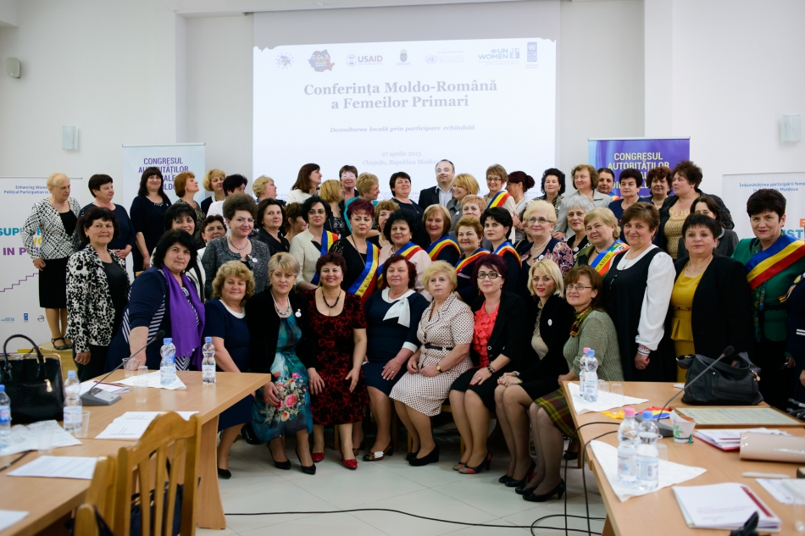
Două sute de femei și bărbați primari din Republica Moldova și România au realizat un schimb de experiență privind bunele practici în dezvoltarea locală și furnizarea unor servicii publice de calitate, în cadrul Conferinței moldo-române a Femeilor Primari, cu genericul „Dezvoltare locală prin participare echitabilă”, care a avut loc la data de 27 aprilie, la Chișinău.
Conferința a avut loc în cadrul vizitei în Republica Moldova, în perioada 26-29 aprilie curent, a 50 de doamne primari din România, membre ale Ligii Femeilor Primari din cadrul Asociației Comunelor din România (ACoR).
În deschiderea conferinței au luat cuvântul doamnele Tatiana BADAN, Președinte CALM, primar de Selemet, Nina COSTIUC, Preşedinte RF CALM, primar de Budești şi Mariana GÂJU, Președinte Liga Femeilor Primari ACoR, primar de Cumpăna, jud. Constanța. Invitaţii de onoare ai aceste manifestări au fost Excelența Sa, Marius Lazurcă, Ambasadorul României la Chişinău, Narine Sahakyan, Reprezentant permanent adjunct al PNUD (Programul Naţiunilor Unite pentru Dezvoltare) şi Emil Drăghici, Preşedinte ACoR, primar Vulcana Băi.
Tatiana BADAN a subliniat că această conferință a femeilor primari unde s-au întrunit din atît primari din Republica Moldova și România este foarte importantă pentru promovarea și susținerea femeilor în activitatea publică. ”Pentru Republica Moldova este foarte importantă experiența României în atragerea proiectelor europene și implementarea acestora. Rolul femeilor primari cît a și bărbaților primari este de a promova proiectele de dezvoltare socială pentru și în favoarea cetățeanului” a punctat Tatiana BADAN.
Nina COSTIUC, Preşedinte RF CALM, primar de Budești a menționat că apreciază înalt relațiile de colaborare între CALM și AcoR. D-ei a declarat că spreră într-o continuitate în ceea ce ține de promovarea și schimbul practicilor de succes între primăriile de pe ale maluri ale prutului.
Mariana GÂJU, președinta Ligii Primarilor Femei din cadrul ACoR, a menționat că femeile primari din Republica Moldova și România au creat o platformă comună pentru promovarea și sprijinirea femeilor în administrația publică locală. „În România sunt 116 femei primar, din care 109 sunt primari de comună, iar în Republica Moldova sunt 164 de femei primar. Prin urmare, nu ne este rușine să spunem că susținem oamenii, în egală măsură, să acceadă în politică și în organele de conducere, indiferent de sex, religie, naționalitate”, a declarat Mariana GÂJU.
În sprijinirea mai multor femei în administrația publică locală a venit și Valeriu MATEI, ex-vicepreședintele Parlamentului Republicii Moldova și directorul Institutului Cultural Român. „Abordarea problemei egalității de șanse și a prezenței femeii în politică este un proces îndelungat, care cere depășirea mentalității și deprinderilor, ce sunt poate mai dificile decât ajustarea legislației. Și asta, pentru că suntem într-o societate care a fost marcată de tradiții patriarhale”, a spus Valeriu Matei.
În cadrul evenimentului au fost realizate schimburi de experiență în diverse domenii ce țin de activitatea primarilor, și anume, comunicarea cu cetățenii, scrierea de proiecte și atragerea de fonduri, aprovizionarea cu apă, gestionarea deșeurilor, administrarea proprietății municipale, antreprenoriatul social, cooperarea inter-comunitară, parteneriate publice-private și multe alte domenii.
„Sunt încântată să văd un număr impresionant de femei și bărbați primari, care profită de această oportunitate unică pentru a învăța unii de la alții cum să dezvolte comunitatea pe care o conduc. Ba mai mult, printr-un efort comun, pledează pentru o participare mai mare a femeilor în guvernele locale din ambele țări”, a declarat Narine Sahakyan, reprezentant permanent-adjunct PNUD.
În conformitate cu angajamentele internaționale, Republica Moldova s-a angajat să promoveze femeile în poziții de conducere prin creșterea cotei de reprezentare a femeilor de până 40% în consiliile locale, 25% în consiliile raionale și 25% în poziții de primari până în 2015.
Evenimentul a fost organizat de către Rețeaua Femeilor CALM din R. Moldova și Liga Femeilor Primari ACoR din România, cu susținerea Programului „Femeile în Politică”, implementat de Entitatea Națiunilor Unite pentru Egalitatea de Gen și Abilitarea Femeilor (UN Women) și Programul Națiunilor Unite pentru Dezvoltare (PNUD), în parteneriat cu Fundația Est-Europeană și Centrul Parteneriat pentru Dezvoltare, finanțat de Guvernul Suediei.
Pentru mai multe informaţii, vă rugăm să ne contactați la numărul de telefon: (022) 22 35 09. Persoana de contact: Carolina Furdui, email - info@calm.md
Sursa: www.calm.md

PESTE 100 DE ANI // PASIUNEA INEDITĂ A UNEI PRIMĂRIȚE DIN R. MOLDOVA
Primarul din satul Selemet, raionul Cimișlia, colecționează prosoape și ii. Cel mai vechi prosop are peste o sută de ani, iar ia – peste 80 de ani
Are în colecție peste 40 de prosoape și opt ii. Cea mai veche ie are peste 80 de ani, iar cel mai vechi prosop – peste o sută de ani și a fost adus din România. Toate sunt diferite și unice în felul lor. Ori de câte ori are posibilitate, primărița satului Selemet din raionul Cimișlia, Tatiana Badan, le etalează. Dânsa a fost și inițiatoarea Festivalului „iProsop”, dedicat tradiției locale a prosopului țesut manual și oportunităților antreprenoriale de promovare a culturii naționale.
Basarabia-Siberia-România-Selemet
„Sunt „bolnavă” de folclor și tradițiile noastre și-mi doresc ca toți cetățenii să valorifice patrimoniul nostru cultural”, susține Tatiana Badan.
A început să colecționeze prosoape și ii după ce i-a murit mama. Ultima achiziție – două prosoape, care au peste o sută de ani, au fost cumpărate de la un preot din România, care a fost anterior deportat în Siberia.
„Aceste prosoape au fost țesute la noi în sat, după care au fost duse în Siberia, apoi în România, ca în final să ajungă tot de unde au pornit. Au o valoare istorică și spirituală fără preț. Fără preț sunt și iile pe care le dețin în colecție. Cea mai veche are peste 80 de ani și la fel a fost confecționată la noi în sat. Pe ea sunt ornamentate niște ozoare specifice satului. Mai mult, după acest ozor am confecționat și costumele naționale pentru membrii Ansamblului „Mărunțica” din localitate”, ne mărturisește primărița colecționară de ii și prosoape.
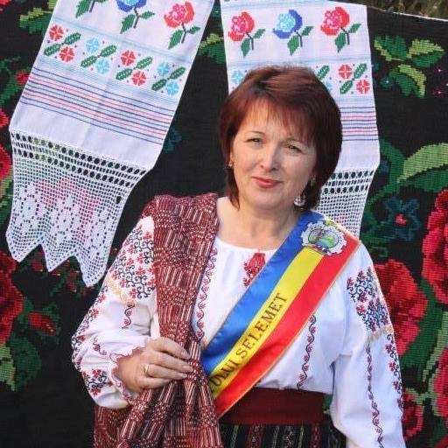
Cu ia la nuntă
Cu ia nu doar în gând, dar și purtată. Primărița susține că, de fiecare dată când merge la vreo sărbătoare națională sau de familie, îmbracă ia.
„Uite, în curând voi avea o nuntă și cu siguranță voi îmbrăca una din iile mele, pentru că nu le țin doar pe umeraș și le prezint la expoziții, dar și le îmbrac, le arăt lumii”, ne spune Tatiana Badan.
„Prin prosop să unim țara”
În anul 2014, în Selemet a fost lansat un nou festival, unic în republică - „iProsop”. Și în acest an, colecția Tatianei Badan, alături de ale altor peste 50 de meșteri populari, va înfrumuseța standurile expoziționale.
Printre organizatorii acestui festival, care în acest an va avea loc pe data de 31 mai, se numără chiar primărița. „Prin acest festival vrem să scoatem în evidență artizanatul și prosopul, care ne leagă pe toate etapele vieții – de la naștere până la moarte. Prin prosop să unim țara. Acest eveniment este gândit să scoată în evidență tradiția de a țese prosoape, promovarea prosopului național și, nu în ultimul rând, internaționalizarea vânzării acestuia”, adaugă primărița, pasionată de prosoape și ii.
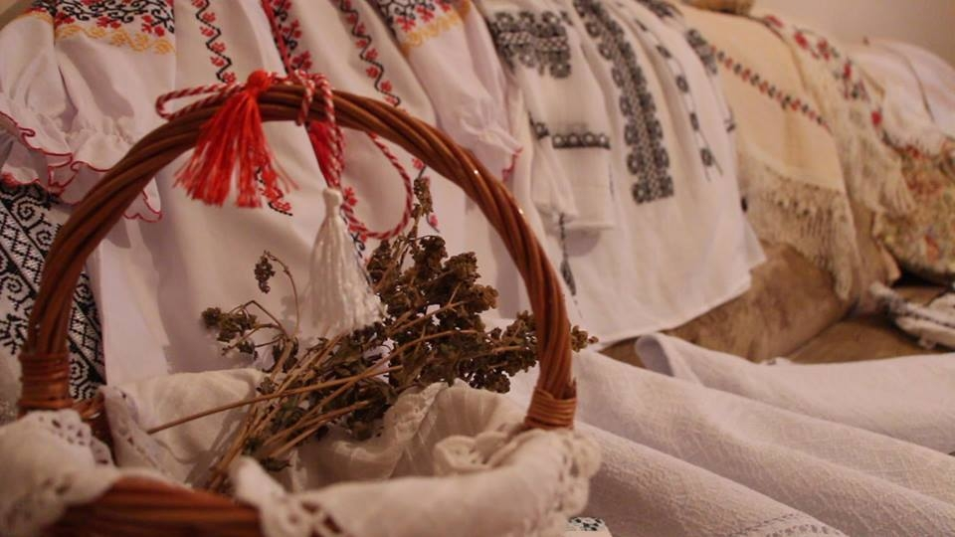
Le îmbină cu ușurință pe toate
Chiar dacă îi este greu să fie și primăriță, deja al treilea mandat, și mamă, și soție, Tatiana Badan nu se plânge. „Recunosc, prea puțin timp acord familiei, dar copiii și soțul mă înțeleg și mă susțin în ceea ce fac. În plus, și fetița mea este implicată ca voluntar în mai multe proiecte. Nu poți să ai o mamă care vorbește mai mult de prosoape și ii, de cultură, de tradiții și să nu-ți placă ele și ție”, ne spune zâmbind primărița de la Selemet.
„În cadrul acestui festival, oaspeții vor avea ocazia nu doar să aprecieze colecții de prosoape, dar și să le procure și să vadă procesul de țesere manuală, pentru că vor fi organizate masterclass-uri. Meșterițele vor răspunde la întrebări, iar copiii vor putea încerca să brodeze elemente dintr-un prosop tradițional. Evident, vor fi concursuri și experți care vor comenta și aprecia aceste exponate. Ambiția noastră este nu doar crearea expozițiilor de prosoape, ci și internaționalizarea prosopului nostru, comercializarea online în toate colțurile lumii a prosopului autentic moldovenesc”, conchide Tatiana Badan.

Sursa: http://ziarulnational.md/

GRĂDINIȚELE NUMĂRUL 2 ȘI 4 DIN ORAȘUL ORHEI AU UN NOU SISTEM DE ÎNCĂLZIRE
Într-un anunț publicat anterior am menționat contractele ce au fost semnate în data de 24 februarie 2015 cu privire la "Lucrările de reparație la grădinițele de copii din orașul Orhei."
Astfel, la moment rezultatele obținute în realizarea subproiectelor țin de finisarea lucrărilor de reparație la instituția preșcolară de învățământ (grădinița) nr.2, sectorul Slobozia Doamnei, și instituția preșcolară nr.4, sectorul Centru a orașului Orhei, inclusiv schimbarea sistemului intern de încălzire.
Primarul orașului Orhei, Vitalie Colun, afirmă că schimbarea sistemei interne de încălzire la toate grădinițele din orașul Orhei a fost una din priorități pe care și le-a propus.
Continuarea proiectului presupune derularea lucrărilor de reparație la grădinița nr. 5, sector Centru, orașul Orhei, și anume construcția cazangeriei, conectarea la rețeaua de gaze naturale, schimbarea sistemului intern de încălzire și amenajarea unui teren de joacă.

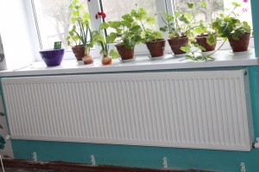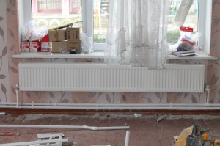

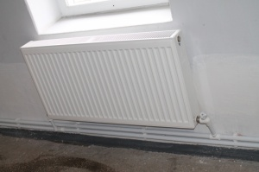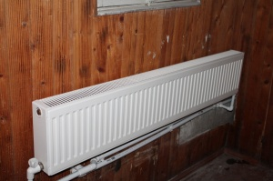

Sursa: http://orhei.md

DRUM EUROPEAN ÎN STIL MOLDOVENESC LA ECATERINOVCA. PĂREREA ADMINISTRAȚIEI LOCALE A FOST NEGLIJATĂ DE CONSTRUCTORII DE DRUMURI
În cadrul proiectului „Reparaţia drumului Chişinău–Hânceşti–Cimişlia–Basarabeasca”, ce prevede, pe lângă reparaţia capitală a arterei naţionale, construcţia de ambele părți ale acesteia, a unor segmente de drum local în satul Ecaterinovca, autorităţile publice locale insistă asupra unor modificări importante în documentaţia de proiect. Acestea ar asigura durabilitatea drumului nou construit, ar face ca acesta să corespundă şi el rigorilor europene. Într-un cuvânt, oamenii vor nu numai drumul naţional să fie unul european, ci şi drumurile locale să aibă toată infrastructura necesară unui drum modern, de calitate.

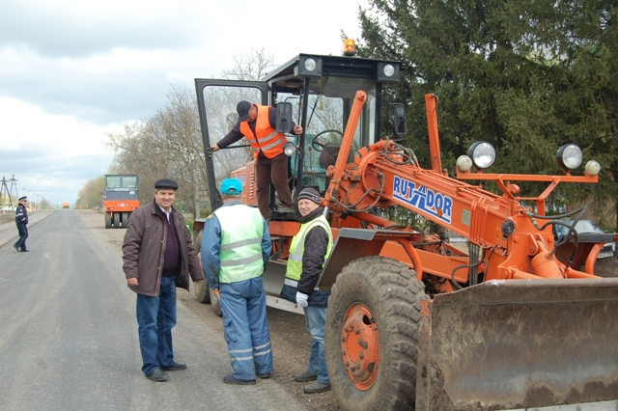
În acest scop, primarul Efim Strogoteanu a înaintat în luna martie anul curent un demers pe adresa Administraţiei de Stat a drumurilor, prin care solicită curăţarea şanţului de scurgere a apelor, lateral drumului naţional, construcţia unui şanţ de evacuare a apei, demolarea podeţelor vechi, uzate și deteriorate de vreme, şi amenajarea intrărilor în curţile gospodăriilor.
Actualmente, drumul național Chişinău-Hânceşti-Cimişlia-Basarabeasca se află în reparație. Este un fapt îmbucurător pentru autoritățile locale, care au așteptat din 2008 încoace să se întâmple o minune și drumul respectiv să fie reabilitat.
Minunea s-a întâmplat. Lucrările pentru reparația și asfaltarea drumului național Hânceşti–Cimişlia au început la 15 august 2014 și durează până în prezent, investiția pentru aceste lucrări fiind de circa 268 de milioane de lei (14 milioane de euro), bani proveniți din fonduri europene.
Potrivit primarului comunei Ecaterinovca, localitate care este străbătută de acest drum național aflat în reparații, proiectul de reconstrucție a acestuia prevede, de asemenea, construcția unor segmente de drumul local de ambele părți ale carosabilului. În această ordine de idei, autoritățile publice locale spun că documentația de proiect este una care nu a prevăzut o serie de lucrări absolut necesare. Aceasta pentru că, la momentul elaborări proiectului, membrii comunității în cauză și puterea locală nu au fost consultate pe marginea planificării unor îmbunătățiri în ceea ce privește infrastructura drumurilor.
Mărul discordiei, șanțul de scurgere
Astfel, în luna martie anul curent, peste șapte luni de la demararea lucrărilor în cadrul proiectului „Reparaţia drumului Chişinău–Hânceşti–Cimişlia–Basarabeasca”, primarul comunei Ecaterinovca, Efim Strogoteanu, a înaintat Administrației de Stat a drumurilor o serie de pretenții care, potrivit lui, trebuie luate în considerație și soluționate în regim de urgență. Astfel încât instituția solicitată să aprobe un deviz de cheltuieli suplimentar pentru executarea lucrărilor care inițial nu au fost prevăzute în cadrul aceluiași proiect.
„Сând s-a elaborat documentația de proiect privind reparația drumului Hâncești–Cimișlia, nu au fost desfășurate consultări cu populația. Nu a fost solicitată nici părerea administrației publice locale. Din care cauză au fost comise mai multe gafe, dacă vreți, sau neconcordanțe, care acuma, în procesul de executare a lucrărilor, au fost depistate și trebuiesc remediate. Ceea ce ar însemna că proiectul trebuie revizuit și îmbunătățit. Cei de la Administrația Drumurilor ne-au informat că solicitările noastre au fost remise proiectantului. Dar, deocamdată, situația rămâne neschimbată”, susține primarul Efim Strogoteanu.
Edilul vine cu argumente plauzibile întru susținerea demersului său. El spune că proiectul nu prevede construcția unui șanț de evacuare a apei. Deși acesta este foarte necesar, dat fiind faptul că în comună există de câțiva ani un pericol sporit de inundații. Chiar își amintește că, în urmă cu câțiva ani, au fost înecate vreo 10 case. „Dacă facem acuma drum și nu preconizăm să construim și un șanț de evacuare a apei, din beton, de vreo 250 de metri pătrați, există probabilitatea foarte mare ca inundațiile să se repete și să cauzeze prejudicii foarte mari locuitorilor comunei Ecaterinovca, care locuiesc în zona de risc. Căci, dacă nu va avea unde să se scurgă, apa va intra în beciurile și în casele oamenilor, în grădini și ogrăzi, compromițând semănături și afectând bunurile gospodarilor din partea locului”, menționează primarul de Ecaterinovca.
O altă bătaie de cap pentru Efim Strogoteanu o constituie podețele. El afirmă, cu o oarecare doză de ironie, că cei care au elaborat proiectul au avut intenția să construiască un drum bun, european, prin centrul satului, și câteva porțiuni de drum local de 3 km, de ambele părți ale acestuia, dar curățarea șanțului lateral de scurgere a apelor și demolarea podețelor, lucruri în mod natural evidente, se pare, nu au fost prevăzute în devizul de cheltuieli.
Trotuare pentru siguranța localnicilor
Primarul explică precum că, după finalizarea proiectului, podețele nu vor mai exista ca fiind funcționale, urmând a fi construite mai multe ieșiri de pe drumul local spre cel național. În locul fostelor podețe, care trebuiesc demolate, scoțându-se tuburile dinăuntrul lor, edilul spune că ar fi bine să fie curățat și amenajat acel șanț necesar de scurgere a apelor.
„Dacă lucrările respective nu vor fi aprobate și efectuate, vom avea prin centrul satului drum european, cu baraj metalic și cu tot ce-i trebuie, iar alături – un drum local cu reminiscențe mai puțin atractive, care ne vor aminti de perioada postsocialistă a crizei și stagnării”, spune Efim Strogoteanu. Ceea ce, potrivit edilului-șef al comunei Ecaterinovca, nu este deloc bine din punct de vedere estetic, dar și al spiritului unei bune administrări și gospodăriri.
Pe lângă cele menționate mai sus, autoritățile publice locale ale comunei Ecaterinovca mai cer să fie amenajate în cadrul aceluiași proiect intrările în curțile gospodăriilor, precum și să fie lărgit drumul lateral până la 4 metri, astfel încât să fie construite adiacent, pe seama unui metru de acostament, trotuare, pe care localnicii, dar și copiii, să se poată deplasa fără vreun pericol de accidentare spre școală și grădiniță.
În aceste zile, primarul comunei Ecaterinovca, Efim Strogoteanu, urmează să se întâlnească cu autorii proiectului și reprezentanții Administrației de Stat a drumurilor. Aceștia vor veni la fața locului pentru a se documenta asupra sesizărilor parvenite de la autoritățile publice locale. Edilul-șef speră că observațiile și solicitările lui și ale localnicilor vor fi luate în considerație ca fiind conforme și că antreprenorul va începe „cu dreptul” construcția segmentelor de drum local, prevăzute în cadrul proiectului de reparație a drumului național Hâncești–Cimișlia. Or, cetățenii țării noastre își doresc să aibă și în localitățile rurale, în mod normal, drumuri bune, de o calitate înaltă, europeană. După înlăturarea în următorul material vom vorbi de calitatea lucrărilor efectuate de antreprenor și vom încerca să aflăm cine e vinovat.
Sursa: http://gazetadesud.md/

CINCI MUZEE DIN RAIONUL ŞTEFAN VODĂ VOR FI RENOVATE CU SUSŢINEREA GUVERNULUI POLONIEI
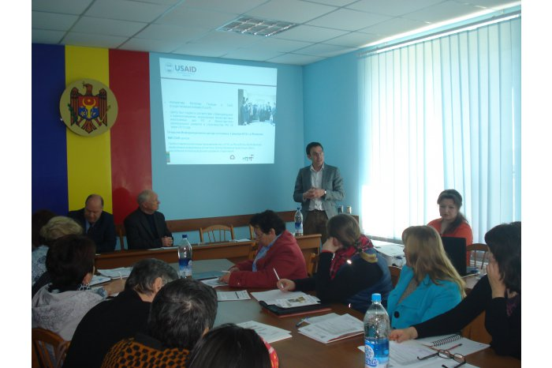
Proiectul „Generații tinere active pentru trecut”, elaborat de către Consiliul raional Ștefan Vodă în parteneriat cu asociația de dezvoltare durabilă „Generația Pro”, a fost acceptat spre finanțare în cadrul Fondului de Granturi Mici al Centrului de informare pentru autoritățile locale, susţinut de un program al Ministerului Afacerilor Externe al Republicii Polonia, transmite MOLDPRES.
Lansarea proiectului a avut loc ieri la Ştefan Vodă. Acesta prevede renovarea şi dotarea cu echipament a cinci muzee de importanţă regională, crearea paşapoartelor tuturor muzeelor din raion, a unui registru al colecţiilor muzeale şi instruirea muzeografilor din localitate. Scopul programului constă în cultivarea interesului tinerilor pentru istorie, obiceiuri, tradiţii naţionale şi a spiritului civic şi patriotic.
Potrivit preşedintelui raionului Ştefan Vodă, Vasile Buzu, în urma realizării acestui proiect vor avea de cîştigat nu doar muzeele raionului, ci şi comunităţile în ansamblu. “Vor fi stimulate creativitatea şi interesul localnicilor pentru patrimoniul istorico-cultural. Totodată, renovarea a cinci muzee de importanţă regională va spori atractivitatea turistică a raionului”, a menţionat Vasile Buzu.
La rîndul său, Tomasz Horbowski, directorul Centrului de informare pentru autoritățile locale, a subliniat că proiectul de la Ştefan Vodă are menirea de a susţine inovaţia şi spiritul antreprenorial. “Pentru turişti prezintă interes muzeele care au un specific propriu, o individualitate fără asemănare”, a opinat Horbowski.
Proiectul „Generații tinere active pentru trecut” are un buget de circa 400 de mii de lei, contribuţia Consiliului raional constituind 87 mii de lei. Programul urmează să fie implementat pînă la sfîrşitul anului curent.
(Reporter L. Grubîi, editor L. Alcază)
Sursa: http://moldpres.md/

DATE // MII: CÂŢI PRIMARI ŞI CÂŢI CONSILIERI LOCALI URMEAZĂ SĂ FIE ALEŞI PE 14 IUNIE
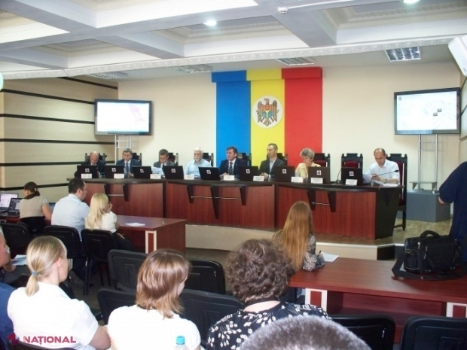
Cetăţenii R. Moldova sunt chemaţi la urne pe 14 iunie curent pentru a-şi alege primarii şi consilierii pentru următorii patru ani.
Astfel, potrivit datelor Comisiei Electorale Centrale (CEC), peste o lună şi jumătate vor intra în funcţie 898 de primari şi 10 564 de consilieri săteşti şi orăşeneşti.
Totodată, pe 14 iunie vor fi desemnaţi şi 1 116 de consilieri raionali şi din alte consiliile locale de nivelul II.
La ultimele alegeri locale, arată CEC, din 5 iunie 2011, au fost aleși 10 630 de consilieri sătești/comunali/orășenești, 1 120 de consilieri raionali şi 898 de primari.
Sursa: http://ziarulnational.md/

INFRASTRUCTURĂ MAI BUNĂ PENTRU LOCUITORII DIN VĂRZĂREŞTI
Drumul care face legătura cu şcoala şi spitalul din localitatea Vărzăreşti, Nisporeni, a fost reabilitat. Localnicii spun că şi accesul spre Centrul raional este mai uşor, iar administraţia locală susţine că dezvoltarea infrastructurii rutiere va permite şi producătorilor să-şi dezvolte afacerile, relatează Mesager.
Până nu demult, porțiunea de drum care leagă orașul Nisporeni de localitatea Vărzărești era deteriorată. Drumul a fost construit prin anii ’80, iar de atunci nu a fost niciodată reparat capital.
Porțiunea de drum reconstruită este una europeană, cu semne rutiere, cu marcaj, borduri și trotuare. Construcția drumului s-a realizat în cadrul Proiectului regional „Dezvoltarea infrastructurii de transport pentru valorificarea potenţialului turistic a Regiunii de Dezvoltare Centru”, implementat de Agenţia de Dezvoltare Regională Centru.
Segmentul de drum este traversat zilnic de peste 300 de unităţi de transport. Pentru realizarea acestui proiect, din Fondul Naţional de Dezvoltare Regională au fost alocate circa 14 milioane de lei.
Sursa: www.trm.md

ÎNCEP REPARAŢIILE CURENTE ŞI CAPITALE A STRĂZILOR ÎN ORAŞUL UNGHENI // INTERVIU CU ALEXANDRU AMBROS, PRIMARUL ORAȘULUI UNGHENI
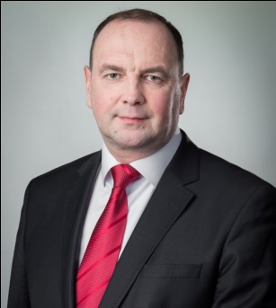
Anul trecut timp de șase luni s-a lucrat intensiv la reparația capitală a străzilor din centrul or. Ungheni. Astel, în toamnă au fost date în exploatare str. Romană și Alecsandri. A fost reparată şi o porţiune din strada Mihai Eminescu.
- Domnule Primar, putem spune că străzile respective sunt într-o stare foarte bună, însă întrebarea ar fi care este cota parte de străzi reparate din lungimea totală de străzi din oraşul Ungheni?
Reţeaua de drumuri din oraşul Ungheni este de circa 150 km pe intravilanul oraşului. Partea de străzi cu suprafaţă asfalt este de circa 78 km, restul sunt drumuri in varianta albă. Pînă acum 2 ani, bugetul local ne permitea să facem plombări pe asfalt, ceea ce însemna pînă la 600 000 mii lei anual, iar pe partea de drum în varianta albă se făcea doar profilarea cu greiderul. Din 2012 am hotărît să mergem pe altă variantă. Pe de o parte continuăm plombarea pe toate străzile pe care se circulă cu transportul urban, pentru a asigura mentenanţa drumurilor. Pe de altă parte am hotărît să reparăm anumite porţiuni de străzi capital. Facem aceast lucru deja trei ani. Am reparat capital strada Bernardazzi, Haşdeu, o porţiune din strada Romană, Alecsandri, Eminescu. Anul acesta vom merge pe aceiaşi cale.
- Ce lucrări noi preconizaţi pentru anul acesta?
Am identificat trei străzi pentru care deja au fost pregătite şi proiectele tehnice. Este vorba de porţiunea din strada Alexandru cel Bun între strada Romană şi Eminescu. Este o stradă din centrul oraşului Ungheni, care din păcate nu este asfaltată. Anul trecut în 2014 am schimbat integral reţeaua de apeduct pe această stradă. Anul acesta vom construi şi reţeaua de canalizare. După aceste lucrări vom purcede la executarea proiectului ce prevede reconstrucţia trotuarelor, sistemul de bordură, asfaltarea etc. Strada va arăta la fel ca celelalte străzi reparate capital. Astfel,vom asigura fluiditatea logică a traficului rutier din această regiune a oraşului. În al doilea rînd, vor fi reparate străzile Viilor şi Deleşti din Ungheni Deal, pe porţiunile unde circură transportul urban. Pe aceste străzi va fi aplicată o nouă tehnologie care se numeşte beton vibrocilindrat, utilizată pe larg în Polonia. Producători de acest tip de material sunt şi în Moldova. Pentru aceste străzi acest material este cel mai indicat doarece drumul este în pantă şi este supus scurgerilor pluviale abundente. Din acest motiv vom construi şi reţeaua de scurgere a apelor pluviale, astfel vom putea elimina pentru totdeauna de această problemă din Ungheni Deal.
- Se știe că astfel de lucrări sunt destul de costisitoare și nu există posibilitatea de a fi acoperite din bugetul local. De unde preconizați să obțineți finanțări?
Pentru reparaţiile capitale nu am folosit banii din bugetul local, doarece acesta nu prevede decît alocări pentru reparaţii curente, adică plombări. De fiecare dată ne-am străduit să găsim diverse surse de finanţare. Vom folosi toate fondurile existente, atît locale cît şi externe. Vom apela la Fondul de Investiţii Sociale din Moldova, Fondul Ecologic Naţional, Fondul de Eficienţă Energetică, Fondul Dezvoltării Regionale, Fondul Rutier. În afară de aceasta avem deja formate relaţii foarte bune cu partenerii noştri din străinătate. Primăria Ungheni a implementat pînă acum o serie de mai multe proiecte cu finanţare directă din partea Uniunii Europene. Am finalizat cu succes aceste proiecte, suntem foarte credibili, iar cei din afara ţării vor să lucreze cu acele primării care ştiu să gestioneze corect fondurile alocate şi asigură durabilitatea proiectelor. Cu siguranţă vom găsi finanţări.
- Ce fel de lucrări vor fi întreprinse la periferiile orașului?
Anul acesta începem reparaţie în variantă albă pe nişte porţiuni foarte mari de străzi. Vor fi acoperite absolut toate raioanele periferice. Mă refer la Ungheni Deal, Ungheni Vale, Dănuţeni, Bereşti, Vasilica. Primăria oraşului Ungheni a procurat deja 10 mii tone de pietriş. Preconizăm reparaţia drumurilor în varianta albă pe o lungime de circa 25 km. Este un volum enorm de lucru, ce nu a mai fost făcut pînă acum, însă care este absolut necesar, deoarece la periferii avem drumuri într-o stare destul de gravă. Lucrările vor începe în luna mai. Preconizăm finalizarea proiectului către luna septembrie-octombrie curent.
- După perioada rece a anului este inevitabili să avem noi fisuri și găuri în asfaltul mai vechi. Veți apela la metoda tradițională de plombare a acestora?
Vom efectua plombare pe porţiunile de drum pe care circulă transportul public. Avem deja stabilite două contracte a cîte 600 000 lei pentru aceste lucrări. Primul contract prevede plombări pe partea carosabilă. Al doilea contract prevede reparaţia intrărilor în curţi şi unor porţiuni de drum din curţile blocurilor. Aici am lucrat mai puţin pînă acum, cu excepţia blocurilor de pe strada Eminescu 55, unde a fost reparată integral intrarea în curte. Este nevoie şi de aceste lucrări deoarece situaţia în curţile blocurilor este destul de complicată. Pe lîngă acest proiect, mai avem multe alte alte proiecte care ne permit cu certitudine să afirmăm că oraşul Ungheni este un oraş lider în implementarea proiectelor, un oraş cu parcurs european bine stabilit.
Sursa: http://ungheni.md/

UNGHENI: OAMENII DIN 12 SATE VOR AVEA APĂ LA ROBINET
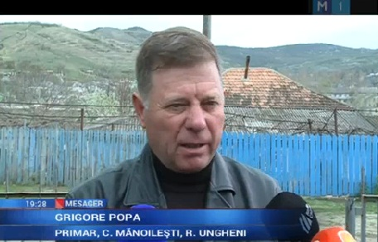
Locuitorii din 12 sate din raionul Ungheni vor avea, în curând, apă la robinete. O staţie de tratare a apei a fost construită la Ungheni. Cu apă potabilă vor fi asigurate 12 localităţi. Proiectul este finanţat de Fondul Naţional de Dezvoltare Regională şi este implementat de către Agenţia de Dezvoltare Regională (ADR) Centru în comun cu autorităţile locale, transmite Mesager.
Localitatea Mănoileşti - aici oamenii consumă apa din fântâni, care nu corespunde cerințelor sanitare. Acest sat este unul dintre cele 12 care în scurt timp vor fi asigurate cu apeducte. De apă potabilă vor beneficia elevii de la gimnaziul din localitate. Aproape jumătate din cei 270 de copii iau masa la şcoală şi, deocamdată, sunt nevoiţi să suporte mirosul neplăcut al apei menajere.
Proiectul de aprovizionare cu apă de calitate a fost lansat în 2012. „În trei ani s-au construit rețele de la râul Prut până la stația de tratare, inclusiv stația de tratare, rețele de apeduct până în satele Cetireni, Floriţoaia, Unţeşti, Alexeevca”, spune Grigore Popa, primarul satului Mănoileşti.
Pe lingă staţia de tratare a apei, au fost construiți și 400 de kilometri de apeduct. Proiectul este finanțat din Fondul Național de Dezvoltare Regională și implementat de ADR Centru. Apa va ajunge în casele oamenilor în luna mai. Construcţia apeductului este estimată la 29 milioane de lei.
Sursa: www.trm.md

PENTRU PRIMA DATĂ, UNGHENIUL A MARCAT ZIUA MONDIALĂ A ORAŞELOR ÎNFRĂŢITE
La data de 27 aprilie, 2015, oraşul Ungheni a celebrat o sărbătoare mai deosebită – Ziua Mondială a Oraşelor Înfrăţite. Întrucît oraşul Ungheni este înfrăţit deja cu 11 oraşe din întreaga lume, această zi nu a putut fi trecută fără a fi consemnată la justa valoare. Astfel, primăria oraşului Ungheni, în prteneriat cu Centrul de Resurse pentru Dezvoltarea Durabilă Locală şi Regională (CRDDLR), a organizat o conferinţă despre oraşele cu care este înfrăţit Ungheniul.
Evenimentul a avut loc, în premieră, la Centrul de Informare pentru Cetăţeni Ungheni şi a întrunit peste 40 de reprezentanţi ai organizaţiilor nonguvernamentale active, autorităţilor publice locale, elevi, profesori, reprezentanţi mass-media. Scopul conferinţei a fost de apromova experienţa de înfrăţire a oraşului Ungheni cu cele 11 oraşe din lume şi de a informa cetăţenii despre avantajele cooperării între oraşe.
„Infrăţirile sunt expresia unităţii şi identităţii europene. Relaţiile de înfrăţire ale oraşului Ungheni cu alte 11 oraşe din lume ne oferă diverse beneficii prin crearea unui cadru propice pentru schimburi de experienţă şi opinii, schimburi culturale şi de delegaţii ale autorităţilor publice locale, reprezentanţilor mediului de afaceri şi societăţii civile. Aceste schimburi de delegaţii şi vizite, participări la zilele oraşelor înfrăţite duc la cunoaşterea altor culturi, creşterea capacităţii, înţelegerea diferitor puncte de vedere asupra chestiunilor de interes comun şi identificarea unor soluţii pentru îngrijorările comune”, a accentuat Eduard Bălan, viceprimarul oraşului Ungheni în mesajul de salut.
În cadrul conferinţei au fost prezentate informaţii generale despre 11 oraşe înfrăţite cu oraşul Ungheni (Winston-Salem, SUA – 2000; Konin, Polonia – 2006; Reghin, România – 2006, Daliyat El-Carmel, Israel – 2007; Komsomolsk, Ucraina – 2008; Auce, Letonia – 2010; Mankato, SUA – 2011; Cascais, Portugalia – 2012; Joniskis, Lituania – 2013; Noua Suliţă, Ucraina – 2014; Dorohoi, România – 2015), datele istorice de semnare ale acordurilor de înfrăţire, precum şi proiectele şi activităţile realizate în comun.
„Relaţiile de înfrăţire nu trebuie să se rezume numai la schimburi de delegaţii, ci să se consolideze prin implementarea proiectelor comune şi replicarea bunelor practici”, a concretizat Svetlana Ciobanu, director CRDDLR.
”Este foarte bine ca informaţiile despre oraşele înfrăţite să fie găsite cu uşurinţă la biblioteci, iar membrii delegaţiilor care pleacă în oraşele înfrăţite să implementeze cel puţin una din experienţele văzute în acele oraşe, fiindcă schimbările mici produc rezultate mari. Aş recomanda ca delegaţiile să includă în componenţa lor reprezentanţi din diferite domenii, nu numai consilieri orăşeneşti”, a specificat Lucia Bacalu, directorul Publicaţiei Periodice „Expresul”.
Cei prezenţi la conferinţă s-au arătat cointeresaţi de a participa la evenimentele pe care primăria oraşului Ungheni intenţionează să le organizeze pe viitor împreună cu oraşele înfrăţite pentru a avea posibilitatea să înveţe lucruri noi şi să implementeze cele mai bune practici în oraşul natal.
Ziua mondială a oraşelor înfrăţite se sărbătoreşte din anul 1985, în ultima duminică a lunii aprilie, în conformitate cu hotărîrea Federaţiei Mondiale a Oraşelor Înrudite, la iniţiativa Consiliului Comunelor şi Regiunilor din Europa.
Sursa: http://ungheni.md/

„REGIUNILE MOLDOVEI MERITĂ UN VIITOR EUROPEAN”

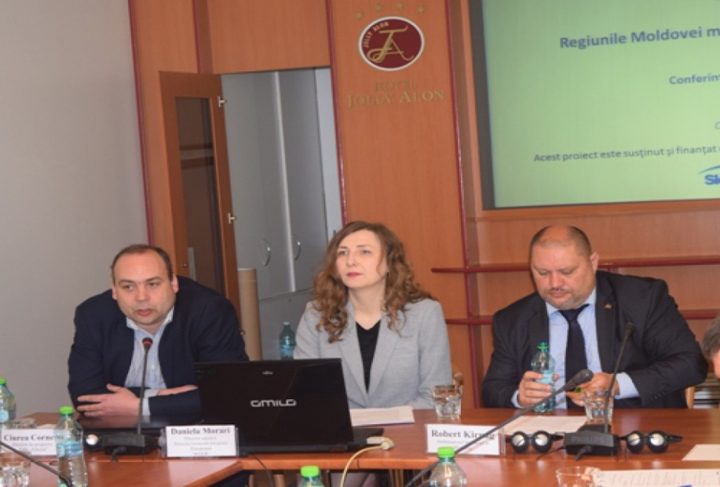
„Regiunile Moldovei merită un viitor european” – un proiect care îşi propune să susţină şi procesul de promovare a valorilor europene în Republica Moldova – a fost lansat luni, 27 aprilie 2015, la Chişinău. Iniţiativa este bazată pe un parteneriat între experţii din Moldova şi Slovacia. Astfel, proiectul este implementat de Institutul pentru Dezvoltare şi Iniţiative Sociale „Viitorul”, în colaborare cu Asociaţia Slovacă pentru Politică Externă și cu susţinerea financiară a Ministerului Afacerilor Externe al Slovaciei.
Scopul iniţiativei este de a stimula dezbateri ample şi de a promova valorile europene în regiunile Moldovei cu participarea largă a societăţii civile, administrației publice locale, antreprenorilor, etc. Proiectul are o durată de un an şi se va finaliza pe 30 aprilie 2016.
La deschiderea evenimentului, directorul de programe din cadrul IDIS ”Viitorul”, Corneliu Ciurea a afirmat: „Suntem bucuroși să vă vedem azi aici. Este un proiect prin intermediul căruia încercăm prin diverse activități să promovăm valorile europene într-un context destul de dificil. Nu întotdeauna cota de suport pentru ideile europene este la nivelul dorit. Proiectul va avea două dimensiuni de bază. În primul rând, continuăm expozițiile de caricaturi pe tematică socială; în al doilea rând, lansăm dezbateri publice, atât cu elitele politice din regiuni, cât și cu societatea în ansamblu”.
Prezent la eveniment, Robert Kirnag, Ambasadorul Republicii Slovacia la Chișinău, a subliniat că este onorat să fie prezent la inaugurarea acestui proiect. „Sunt sigur că această iniţiativă va fi una de succes, în sensul apropierii Republicii Moldova de Uniunea Europeană. Or, asta presupune stabilitate şi prosperitate. Sunt încrezător în istoria de succes a Moldovei, totul este posibil şi depinde atât de voinţa politică, cât şi de susţinerea de către cetăţeni a ideii de integrare. Drumul parcurs de voi toţi are toate şansele să fie unul de succes”.
„Este o plăcere să fiu la inaugurarea acestui proiect ambiţios, susţinut generos de partea slovacă, care îşi propune să faciliteze integrarea europeană a Republicii Moldova şi să consolideze eforturile autorităţilor şi societăţii civile. Experienţa de succes a Slovaciei este utilă Moldovei şi apreciem bunăvoinţa de a o împărtăşi, ceea ce demonstrează solidaritatea Republicii Slovace”, a declarat Directorul direcției generale integrare europeană, Daniela Morari.
În al doilea panel s-a discutat despre percepțiile integrării europene în regiuni. Astfel, Șefa Direcției Relații Internaționale și Atragerea Investițiilor din cadrul Ministerului Dezvoltării Regionale și Construcțiilor, Svetlana Andrieș consideră că „trebuie să învățăm să identificăm istoriile de succes în acele localități care au reușit să atragă resurse și au îmbunătățit calitatea vieții”.
Sergiu Cornea, Vice-rectorul Universității din Cahul, a punctat necesitatea promovării ideii Europene prin intermediul a patru strategii distincte – 1) lansarea unor mesaje direcționate segmentelor distincte de cetățeni, 2) diversificarea modului de promovare a mesajului pro European prin sporirea atractivității lui, 3) oferirea unor exemple clare privind sprijinul acordat de UE Republicii Moldova, 4) investiții pentru competitivitate pentru antreprenori. De asemenea, potrivit expertului, o atenție specială urmează să fie acordată raionului Taraclia și UTA Găgăuzia.
Liudmila Mitioglo, Directoarea Centrului ProEuropa din Comrat, a subliniat aspectele deficitare în promovarea ideii europene în Găgăuzia. Potrivit activistei, nu există posibilități reale de a influența mijloacele mass media, care au o altă orientare politică. De asemenea, un posibil defect este caracterul soft și nepolitic al campaniilor proeuropene. Adversarii acestei idei sunt mult mai percutanți pentru că ei politizează subiectul. În opinia Liudmilei Mitioglo, un cusur al campaniei este și faptul că UE nu spune clar ce dorește de la Republica Moldova în timp ce Rusia este mult mai asertivă.
În cadrul proiectului vor fi organizate 16 mese rotunde în 8 localități preselectate (Bălți, Comrat, Cahul, Orhei, Edineț, Ialoveni, Hîncești, Strășeni), unde participanţii se vor axa pe problemele specifice regiunii date.
Sursa: http://viitorul.org/

ÎN REGIUNEA CENTRU S-A DESFĂȘURAT AL 6-LEA ATELIER DE LUCRU ÎN DOMENIUL EFICIENȚEI ENERGETICE

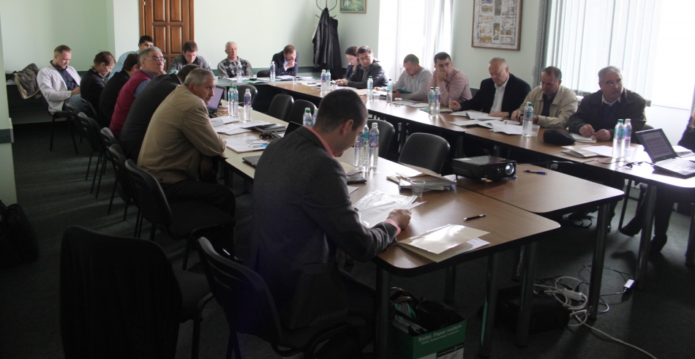
La data de 29 aprilie 2015, la Chișinău, s-a desfășurat cea de-a 6-a ședință a grupului de lucru regional sectorial (GLRS), Eficiența Energetică (EE) în clădirile publice privind implementarea Programului Regional Sectorial (PRS) și evaluarea Conceptelor de Proiecte Posibile (CPP).
În cadrul acestei întruniri a fost discutat despre elaborarea conceptelor de proiecte viabile (CPV) în Regiunea de Dezvoltare Centru. Consultanții oferiți de GIZ au prezentat participanților la atelierul de lucru planul de activități privind elaborarea CPV-urilor. Tot aici s-au purtat discuții cu privire la identificarea surselor de finanțare a acestor proiecte, precum și dialogul cu potențialii donatori.
A fost prezentat progresul de alaborare a celor 5 CPV-uri selectate pentru Regiunea Centru din raioanele: Ungheni, Șoldănești, Călărași, Dubăsari și Strășeni. La momentul actual raionul Ungheni deja are elaborat draftul conceptului de proiect.
La această întrunire au fost prezenți reprezentanți ai Ministerului Dezvoltării Regionale şi Construcţiilor, Ministerului Economiei, Agenției de Dezvoltare Regională Centru, managerii energetici, dar și experți ai Proiectului MSPL.
Aceste ateliere sînt organizate cu susținerea proiectul "Modernizarea Serviciilor Publice Locale (MSPL), aria de intervenție 2, "Planificarea și Programarea Regională", care are drept scop acordarea suportului Ministerului Dezvoltării Regionale și Construcțiilor și ADR-urile în cadrul procesului de planificare regională în sectorul EE în Regiunile de Dezvoltare Nord, Sud şi Centru. Activitățile din domeniul planificarii si programarii regionale au loc cu sprijinul Guvernului Suediei.
Amintim că pe 12 februarie 2014, Consiliul de Dezvoltare Regională Centru a aprobat Programul Sectorial Regional în domeniul eficienței energetice (clădiri publice). Acesta reprezintă un instrument operațional în planificarea regională, cu menirea de a spori capacitatea APL-urilor în elaborarea proiectelor regionale durabile și a crea condiții pentru dezvoltarea portofoliului de proiecte în eficiență energetică, care încorporează necesitățile de dezvoltare a sectorului vizat în Regiunile de Dezvoltare, respectându-se conformitatea acestuia cu politicile sectoriale, practicile existente și cadrul strategic relevant.
Sursa: http://www.adrcentru.md/

PROIECTE NOI, ÎN TREI RAIOANE! CUM VA FI REPARTIZAT FONDUL PENTRU DEZVOLTAREA REGIONALĂ

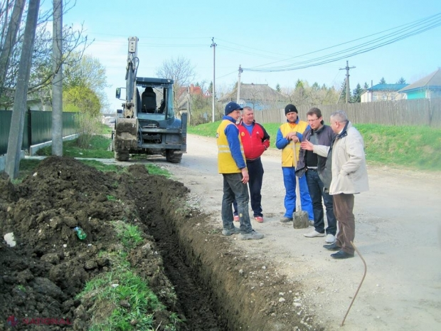
Fondul național de dezvoltare regională va fi direcționat spre finanțarea finisării a 23 de proiecte inițiate anterior și trei proiecte noi care vor fi realizate în raioanele Soroca, Ialoveni și Nisporeni.
Potrivit unui comunicat al Ministerului Economiei, membrii Consiliului Național de Coordonare a Dezvoltării Regionale, prezidați de ministrul Stephane Bride, au aprobat finanțarea a 26 de proiecte în valoare de 186,52 de milioane de lei.
„La selectarea și aprobarea proiectelor pentru finanțare s-a luat în considerare asigurarea continuității proiectelor inițiate în perioada anterioară. În acest context, s-a decis alocarea mijloacelor financiare în sumă de 163 689,5 mii de lei pentru implementarea a 23 de proiecte inițiate în anii precedenți”, precizează reprezentanții ministerului.
În același timp, s-a aprobat inițierea a trei proiecte noi. Este vorba despre aprovizionare cu apă potabilă și canalizare a locuitorilor din localitățile Parcani, Ocolina și Rădi Cereșnovăț din raionul Soroca (7,53 de milioane de lei), crearea oportunităților de investiții în turism în nouă localități din raionul Ialoveni (5 milioane de lei), construcția și restabilirea sistemului de canalizare în comuna Vărzărești, Nisporeni (10,29 de milioane de lei).
În total, pentru implementarea proiectelor de dezvoltare regională s-a decis alocarea a 186,51 de milioane de lei, pentru cheltuieli operaționale ale Agențiilor de Dezvoltare Regională Nord Centru și Sud – 7,8 milioane de lei, pentru implementarea politicii de dezvoltare regională în Găgăuzia – 500 de mii de lei.

Sursa: http://ziarulnational.md

ÎN 2015, VOR FI ALOCAȚI CIRCA 68 DE MILIOANE DE LEI PENTRU PROIECTELE DE DEZVOLTARE REGIONALĂ REALIZATE ÎN NORDUL REPUBLICII
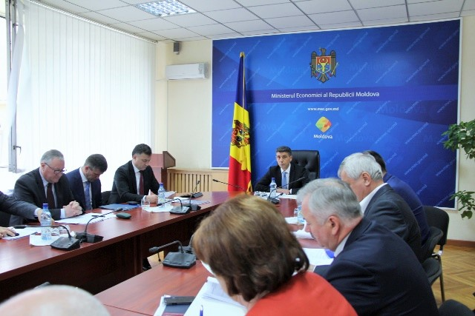
Chișinău, 29 aprilie 2015. Membrii Consiliului Național de Coordonare a Dezvoltării Regionale (CNCDR) au aprobat finanțarea a 8 proiecte de dezvoltare regională, în valoare de 67,82 de milioane de lei, ce urmează, până la finele anului curent, a fi realizate în Regiunea de Dezvoltare Nord (RDN) din resursele Fondul Naţional pentru Dezvoltare Regională (FNDR).
Astfel, în nordul republicii, vor fi realizate proiecte de infrastructură a drumurilor, aprovizionare cu apă și sanitație, atractivitate turistică, susținere a mediului de afaceri și cheltuieli operaționale în cadrul ADR Nord.
Pentru RDN, a fost aprobat spre finanțare un proiect de aprovizionare cu apă potabilă și canalizare a locuitorilor comunei Parcani, Ocolina și Rădi-Cereșnovăț din raionul Soroca (7,53 mln.lei). De asemenea, în anul 2015 se preconizează finanțarea proiectelor de dezvoltare a sectorului industrial în nordul republicii prin reabilitarea şi modernizarea infrastructurii de apă şi canalizare pentru Parcul Industrial de pe teritoriul S.A. „Răut” din municipiul Bălţi (9,65 mln. lei). Totodată, se planifică conectarea Parcului Industrial Edineţ la infrastructura de acces şi utilităţile publice (9,86 mln. lei) ș.a.
„În realizarea proiectelor punem accent pe durabilitate și continuitate. Astfel, în acest an, continuăm implementarea proiectelor inițiate în anul 2014 și, totodată, am aprobat spre finanțare și alte proiecte noi în Regiunile de Dezvoltare Nord și Centru”, a subliniat Stephane Bride, viceprim-ministru, ministru al Economiei, președinte al CNCDR.
Vasile Bâtca, ministrul Dezvoltării Regionale și Construcțiilor, a menționat că cele 26 de proiecte, în valoare de 186,52 mln. lei, ce vor fi realizate în regiunile de dezvoltare ale țării, țin de aprovizionarea cu apă și canalizare a localităților țării, reparația și construcția drumurilor, sporirea atractivității turistice, managementul deșeurilor solide, dezvoltarea sectorului privat, îmbunătățirea eficienței energetice a clădirilor publice. „În 2015, ne propunem să realizăm eficient proiectele de dezvoltare regională și să îmbunătățim condițiile de viață ale cetățenilor din mediul rural, în special”, a specificat ministrul Vasile Bâtca.
Ședința de ieri a CNCDR a întrunit miniştri, reprezentaţi ai autorităţilor publice locale, ai ADR-urilor, ai mediului de afaceri, ai societăţii civile și a fost prezidată de către viceprim-ministrul, ministru al Economiei, Stephane Bride.
În total, pentru implementarea celor 26 de proiecte de dezvoltare regională ce vor fi realizate în regiunile de dezvoltare ale țării, CNCDR a decis alocarea a 186,52 de milioane de lei, pentru cheltuieli operaționale ale Agențiilor de Dezvoltare Regională Nord Centru și Sud - 7,88 de milioane de lei, pentru implementarea politicii de dezvoltare regională în regiunea de dezvoltare UTA Găgăuzia - 500 de mii de lei.
Pentru finanţarea proiectelor de dezvoltare regională urmează a fi utilizate mijloacele FNDR și ale partenerilor de dezvoltare, în special cele oferite prin intermediul Agenției de Cooperare Internațională a Germaniei (GIZ).
Sursa: http://adrnord.md/

